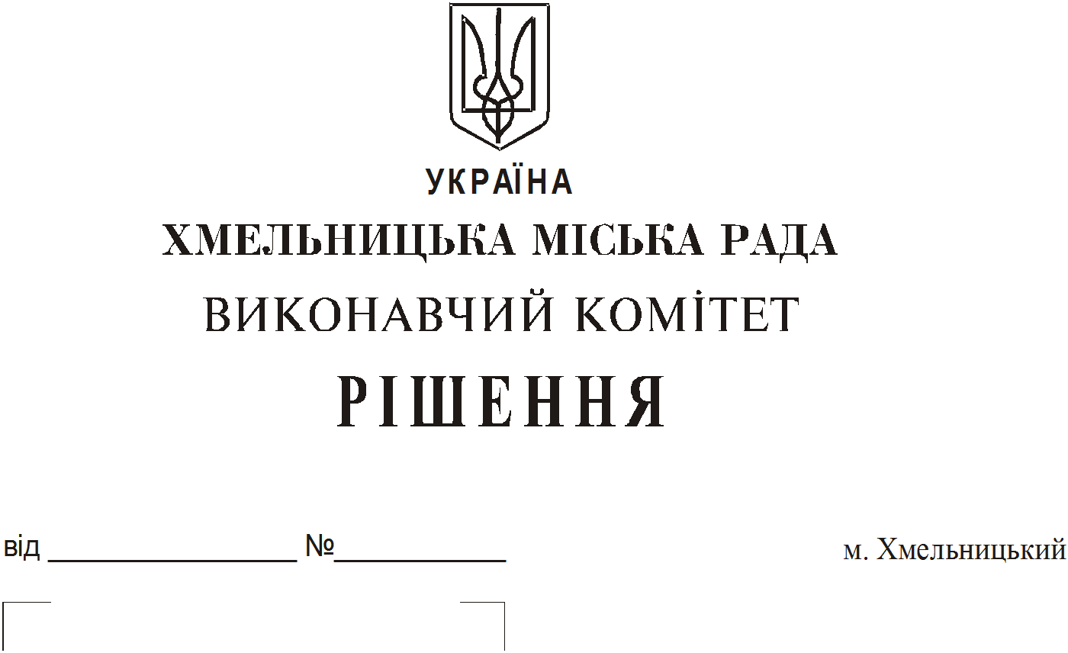
Про виділення коштів з цільового фонду
Хмельницької міської ради

Розглянувши клопотання керуючого справами виконавчого комітету, керуючись рішенням четвертої сесії Хмельницької міської ради від 31 жовтня 2006 року № 2 «Про утворення цільового фонду Хмельницької міської ради соціально-економічного та культурного розвитку міста та затвердження Положення про нього» зі змінами та доповненнями, Законом України «Про місцеве самоврядування в Україні», виконавчий комітет Хмельницької міської ради

ВИРІШИВ:
1. Виділити з цільового фонду Хмельницької міської ради кошти в сумі 16500грн. (шістнадцять тисяч п’ятсот гривень) на виготовлення та придбання збірок першого міського конкурсу читців-декламаторів навчальних закладів міста Хмельницького «Слово Нації»
2. Видатки здійснити за рахунок коштів п. 3.2.16 цільового фонду Хмельницької міської ради.
3. Уповноважити керуючого справами виконавчого комітету підписати договір закупівель.
4. Контроль за виконанням рішення покласти на керуючого справами виконавчого комітету Ю. Сабій, завідувача відділу бухгалтерського обліку, планування та звітності Л. Стародуб.

Міський голова О. Симчишин

